Skolotāja lapa

Diagnosticējošais darbs lasītprasmē 1. klasei (1. darbs)

2017. gada oktobrī

Labdien!
Lasītprasmes apguve ir viens no skolēnu izglītošanās un attīstības svarīgākajiem priekšnoteikumiem, kas pamatā nostiprinās līdz 4. klasei. Taču ne visiem bērniem izdodas kļūt par labiem lasītājiem. Visā pasaulē, tai skaitā arī Latvijā, ir vērojama tendence pieaugt bērnu skaitam ar runas un valodas attīstības aizturi vai traucējumiem. Pētījumu dati rāda, ka 24 % sešgadnieku ir logopēdiski traucējumi. Tas ir tikai viens no iemesliem. Lasītprasmi ietekmē arī bērnu intelektuālā, emocionālā, fiziskā attīstība, kā arī sociālie, psiholoģiskie, sensomotorie faktori. VISC īstenotais projekts “Kompetenču pieeja mācību saturā” paredz katra skolēna individuālo vajadzību atpazīšanu un nodrošināšanu. Bērnu lasītprasmes veicināšanas atslēga ir visu iesaistīto pušu sadarbība.
Lai pilnveidotu lasītprasmes veicināšanas atbalsta sistēmu pilsētā, piedāvājam diagnosticējošo darbu lasītprasmē 1. klasei.
Diagnosticējošā darba mērķis - apzināt skolēnus, kam ir lasīšanas grūtību risks un nepieciešama individuāla pieeja.
Darbs paredzēts kā instruments skolotājam, lai noteiktu lasītprasmes līmeni un apzinātu bērnus, kuriem nepieciešama papildus palīdzība agrīnās lasītprasmes apguvei.
Šajā mācību gadā paredzēti trīs diagnosticējošie darbi lasītprasmē 1. klasei:
1. darbs - oktobrī,
2. darbs - janvārī,
3. darbs - maijā.
Diagnosticējošie darbi palīdzēs sekot lasītprasmes attīstības dinamikai, lai savlaicīgi sniegtu diferencētu atbalstu skolēniem ar lasīšanas grūtībām, pēc nepieciešamības iesaistot citus speciālistus (psihologu, sociālo pedagogu, logopēdu u.c.), brīvprātīgos palīgus (pensionētos skolotājus, vecāko klašu skolēnus, vecākus u.c.).
Pēc diagnosticējošā darba veikšanas tiek apkopoti rezultāti un apzināti skolēni, kam ir grūtības lasītprasmē, kādi ir šo grūtību iemesli, kāds atbalsts skolēniem nepieciešams. Skolotājiem tiks piedāvāti atbalsta semināri. Pirmais seminārs - “Kas ir lasītprasme un kā to veidot” (oktobra beigās, datums tiks precizēts).
Diagnosticējošie darbi lasītprasmē 1. klasei tapuši sadarbībā ar Jelgavas 4. sākumskolu.

Diagnosticējošā darba lasītprasmē 1. klasei (1. darbs)
rezultātu kopsavilkums
2017. gada ... oktobrī

Skola: __________________________
Darbu veica (skolēnu skaits): _______
Prasmes apguves līmeņi (skolēnu skaits):
- apgūts ________
- daļēji apgūts ______
- vēl jāmācās ______

N.p.k. | Nepietiekamas lasītprasmes iemesli | Skolēnu  skaits | Nepieciešamais atbalsts | Turpmākā rīcība
1.

Skolotāja lapa

Diagnosticējošais darbs lasītprasmē 1. klasei
1.darbs

2017. gada ...... oktobrī

Mērķis: izzināt skolēnu lasītprasmes kvalitāti.
Laiks: 40 minūtes.
Pārbaudāmās prasmes:
- prasme atpazīt drukātos un rakstītos burtus;
- prasme lasīt apzināti.

Darba saturs:
Skolēnam patstāvīgi jāveic 3 uzdevumi.
Darba materiāli:
- Skolēnam A4 formāta darba lapa.
- Skolotājam darba vadītāja lapa un kopsavilkuma lapa.
- Darbs rakstāms ar zīmuli.
- 3.uzdevumā nepieciešami krāsainie zīmuļi.

Diagnosticējošā darba norise
Stundas sākumā skolotājs uzmundrina skolēnus, iepazīstina ar darba kārtību. Skolotājs izdala skolēniem darba lapas. Skolēni uzraksta savu vārdu un uzvārdu, klasi. Pēc skolotāja signāla visi reizē sāk klusām lasīt tekstu, pildīt dotos uzdevumus.

Vērtēšana:
Uzd. nr. | Vērtēšanas kritēriji | Maks. punkti
1. | Par pareizi atpazītu burtu – 0,5p. | 5
2. | Par katru pareizi izlasītu un savienotu vārdu - 1p. | 10
3. | Par katru pareizi izlasītu un atbilstoši izkrāsotu vārdu – 1p. | 7
 | Kopā: | 22

Darbu izveidoja Jelgavas 4. sākumskolas direktores vietniece izglītības jomā Aija Kuķalka

__________________________________________
vārds, uzvārds
Diagnosticējošais darbs lasītprasmē 1. klasei
- darbs
- Разложи буквы в корзины - соедини линиями! /5p./
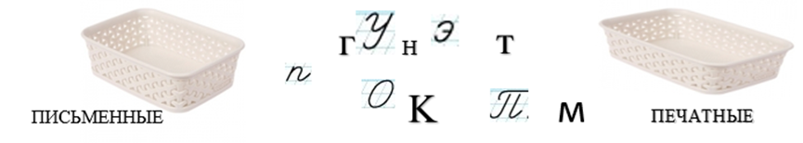
- Прочитай слова! Соедини их с рисунками! /10p./

гномик
ёжик
гитара
самолёт
пуговица
мячик
колодец
вишни
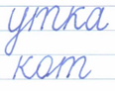

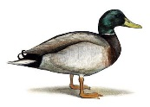
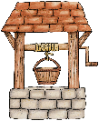

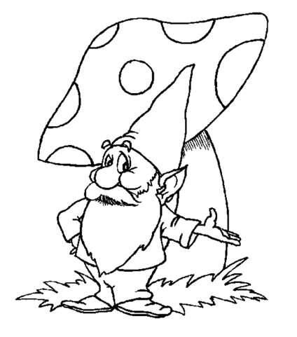
- Раскрась рисунок! /7p./
Трава - зелёная.
Шапка у гномика - жёлтая.
Брюки - синие.
Куртка гномика - красная.
Туфли - чёрные.
Лицо и руки гномика - розовые.
Шляпка у гриба - красная с белыми пятнами.

Спасибо за работу!
Paraugs
Diagnosticējošais darbs  lasītprasmē 1. klasei ____ oktobrī.  Pārbaudāmās zināšanas un prasmes:  - prasme atpazīt drukātos un rakstītos burtus;  - prasme lasīt apzināti.  Vecāku paraksts: | Diagnosticējošais darbs  lasītprasmē 1. klasei ____ oktobrī.  Pārbaudāmās zināšanas un prasmes:  - prasme atpazīt drukātos un rakstītos burtus;  - prasme lasīt apzināti.  Vecāku paraksts:
Diagnosticējošais darbs  lasītprasmē 1. klasei ____ oktobrī.  Pārbaudāmās zināšanas un prasmes:  - prasme atpazīt drukātos un rakstītos burtus;  - prasme lasīt apzināti.  Vecāku paraksts: | Diagnosticējošais darbs  lasītprasmē 1. klasei ____ oktobrī.  Pārbaudāmās zināšanas un prasmes:  - prasme atpazīt drukātos un rakstītos burtus;  - prasme lasīt apzināti.  Vecāku paraksts:
Diagnosticējošais darbs  lasītprasmē 1. klasei ____ oktobrī.  Pārbaudāmās zināšanas un prasmes:  - prasme atpazīt drukātos un rakstītos burtus;  - prasme lasīt apzināti.  Vecāku paraksts: | Diagnosticējošais darbs  lasītprasmē 1. klasei ____ oktobrī.  Pārbaudāmās zināšanas un prasmes:  - prasme atpazīt drukātos un rakstītos burtus;  - prasme lasīt apzināti.  Vecāku paraksts:
Diagnosticējošais darbs  lasītprasmē 1. klasei ____ oktobrī.  Pārbaudāmās zināšanas un prasmes:  - prasme atpazīt drukātos un rakstītos burtus;  - prasme lasīt apzināti.  Vecāku paraksts: | Diagnosticējošais darbs  lasītprasmē 1. klasei ____ oktobrī.  Pārbaudāmās zināšanas un prasmes:  - prasme atpazīt drukātos un rakstītos burtus;  - prasme lasīt apzināti.  Vecāku paraksts:
Diagnosticējošais darbs  lasītprasmē 1. klasei ____ oktobrī.  Pārbaudāmās zināšanas un prasmes:  - prasme atpazīt drukātos un rakstītos burtus;  - prasme lasīt apzināti.  Vecāku paraksts: | Diagnosticējošais darbs  lasītprasmē 1. klasei ____ oktobrī.  Pārbaudāmās zināšanas un prasmes:  - prasme atpazīt drukātos un rakstītos burtus;  - prasme lasīt apzināti.  Vecāku paraksts:
Diagnosticējošais darbs  lasītprasmē 1. klasei ____ oktobrī.  Pārbaudāmās zināšanas un prasmes:  - prasme atpazīt drukātos un rakstītos burtus;  - prasme lasīt apzināti.  Vecāku paraksts: | Diagnosticējošais darbs  lasītprasmē 1. klasei ____ oktobrī.  Pārbaudāmās zināšanas un prasmes:  - prasme atpazīt drukātos un rakstītos burtus;  - prasme lasīt apzināti.  Vecāku paraksts:

